


SLOVENSKA POTAPLJAŠKA ZVEZA
PODVODNA REŠEVALNA SLUŽBA

ZBOR REŠEVALCEV

z

VAJO PRS

Drugo obvestilo

SOBOŠKO JEZERO 19. 05. 2012

V ORGANIZAVIJI: PRS, RP MURSKA SOBOTA
ZBOR REŠEVALCEV PRS

Zbor reševalcev Podvodne reševalne službe Slovenije (PRS) bo v počastitev 40. obletnice podvodnega reševanja v Sloveniji organiziran kot vaja celotnega sestava v soboto 19. maja 2012 ob 10. uri na Soboškem jezeru pri Murski Soboti. Jezero je v neposredni bližini avtocestnega izvoza Murska Sobota.
Vaja bo potekala v dveh delih. Prvi del je zastavljen kot demonstracija reševanja iz vode in drugih aktivnosti s poudarkom na posebni reševalni opremi.
V drugem delu bodo skupine posameznih reševalnih postaj izvedle vajo reševanja iz vode sestavljeno iz podvodna orientacija, iskanje potopljenih predmetov in dvig potopljenega avtomobila. Vaje podrobneje predstavljamo v nadaljevanju.

PROGRAM:
10:00 – 11:00 Prihod reševalcev in prijava
11:00 – 12:00 Prikaz reševanja
12:00 – 13:00 Kosilo
13:00 – 13:30 Predstavitev vaje
13:30 – 16:30 Vaja reševalnih skupin
16:30 – 17:00 Analiza vaje
17:00 – 17:30 Podelitev priznanj
17:30 → Večerja in družabno srečanje

Za udeležence vaje organizator zagotovi hrano, pijačo in možnost za morebitna prenočišča v vojaškem šotoru na prizorišču. Po potrebi na izraženo željo organizator priskrbi tudi prenočišča po znižani ceni v hotelu.
Sodelujoči reševalci prejmejo spominsko darilo, tekmovalne ekipe pa priznanja in pokale.
Iz organizacijskih razlogov vodje reševalnih postaj prosimo, da nam najkasneje do srede 15. maja posredujejo seznam udeležencev.
Vsi zainteresirani reševalci se bodo seznanili s postopki in načini preiskovanja in dviga utopljencev s podvodnim robotom in drugimi reševanji, prikazanimi v prvem delu vaje.
Vajo bodo varovali reševalci RP PRS Murska Sobota in člani PD Murska Sobota. Sodelujoči so dolžni upoštevati navodila vodje vaje in organizatorjev, skrbeti za red, osebno in skupno opremo.
Za podrobnejše informacije smo vam na razpolago na spz@spz.si ali po telefonu 031 399 880.
PODVODNA ORIENTACIJA IN PREISKOVANJE

Ti dve vaji sta zastavljeni kot tekmovanje na čas druga za drugo kot štafeta. Skupina štirih se razdeli v dva para. Prvi par tekmuje v podvodni orientaciji, drugi par pa v preiskovanju.
Skupina stoji pri štartni mizi na obali in eden izmed reševalcev prvega para sam požene štoparico. Reševalca prvega para gresta v jezero, izmerita kurz in pod vodo plavata proti cilju oddaljenem 100 m, kot kaže spodnja slika. Cilj je označen s štirimi žogami v obliki pravokotnika s širino 20 m in dolžino 5 m. Ko reševalca prideta v cilj se tam obrneta in pod vodo odplavata nazaj proti reševalcema drugega para, ki čakata na označenem mestu ob obali. Štefeta je predana, ko se oba reševalca prvega para dotakneta obeh reševalcev drugega para.
Drugi par reševalcev vajo preiskovanja prične tako, da pod vodo odplavata do označenega akvatorija, kjer so potopljene štiri 1,5 litrske plastenke. V plastenkah je voda in malo zraka, na njihov vrat pa je z vrvico pritrjena utež z maso 1 kg. Ko reševalec najde plastenko vanjo napolni zrak iz jeklenke, tako da priplava na površino. Vsak par mora najti vsaj dve od štirih potopljenih plastenk. Vaja je zaključena, ko se vsi štirje reševalci zberejo ob štartni mizi in zadnji med njimi sam zaustavi štoparico.
Napaka pri orientaciji je če eden ali oba potapljača iz vode pogledata izven označenega cilja. V tem primeru se potopita in pod vodo nadaljujeta z orientacijo vse dokler ne najdeta cilja. Za vsako napako (vsak prihod na površino izven cilja) reševalca odplavata en kazenski krog okrog vseh štirih boj, ki označujejo cilj.
Zmaga ekipa, ki obe vaji opravi v čim krajšem času.

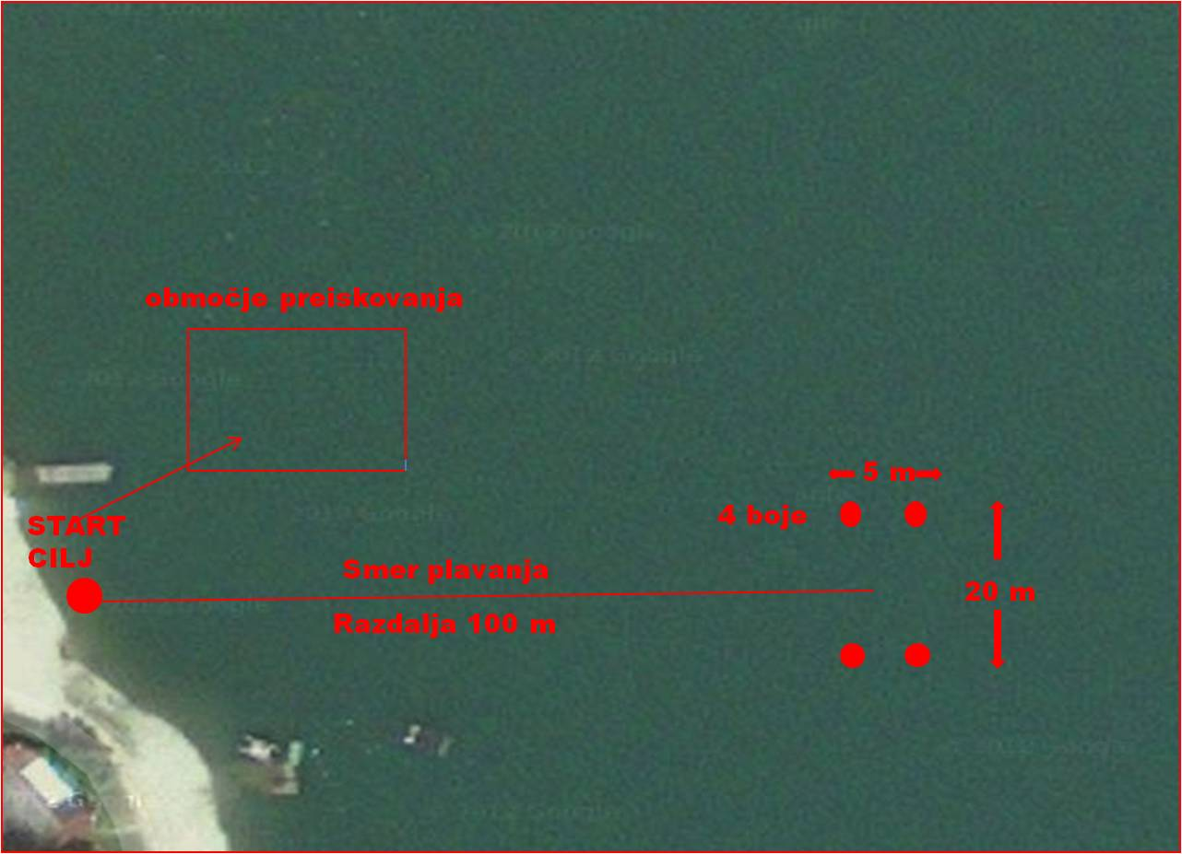
DVIG POTOPLJENEGA AVTOMOBILA

V jezeru se nahaja potopljen osebni avtomobil. Avtomobil je ustrezno ekološko očiščen in odstranjeni so vsi sklopi, ki bi lahko onesnažili vodo z olji ali mazivi. Pred izvedbo te vaje, bo vsaka ekipa seznanjena z specifiko lokacije in postopkih glede varnosti pri delu z podvodnim padalom.
Avtomobil se nahaja na globini približno 7 m. Dno je muljasto, zato pričakujemo slabo vidljivost, pogosto so reševalci pri takem reševanju lahko zanašajo zgolj na otip. Na avtomobilu je dovolj primernih sklopov za pritrditev podvodnega padala.
Vsaka skupina na obali prevzame podvodno padalo in na omejenem akvatoriju poišče potopljen avtomobil. Nanj reševalci pritrdijo podvodno padalo (1000 kg), ga napihnejo, da se avtomobil dvigne, ga z vrvjo pripnejo na čoln in simulirajo vleko proti obali. Po končani vaji reševalci padalo kontrolirano spraznijo in avtomobil potopijo nazaj na dno, odpnejo padalo in ga prinesejo na obalo.

LOKACIJA SOBOŠKEGA JEZERA

